

GUIDE POUR LA GESTION DE
BORNE FONTAINE

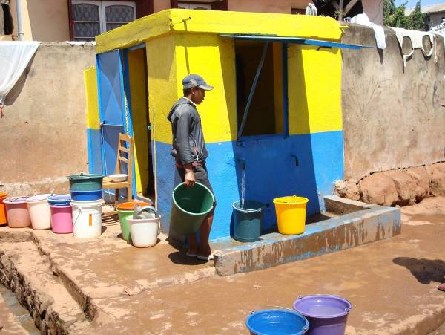

février 2011 (août 2008)


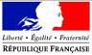
Plan Vert / Programme sanitaire et social
Ce guide est conçu par l’ONG EAST dans le cadre de la mise en œuvre du programme plan bleu, plan vert de la Commune Urbaine d’Antananarivo.
Nombreuses sont les mauvaises habitudes vécues qui font que la population ne consomme pas de l’eau potable malgré la distibution de l’eau de la JIRAMA. L’ONG EAST et la Commune Urbaine d’Antananarivo visent à améliorer cette situation en améliorant les infrastructures et en éduquant et sensibilisant la population.
Dans tout cela, le fontainier sera le premier à appliquer les règles d’hygiène et servira de modèle à tous. Ainsi, ce guide lui sert d’outil pour instaurer une meilleure gestion sur la borne fontaine.
Ce guide a été conçu par Ndrema Anselme RAKOTOMIRAHO, Coordinateur d’IEC Hygiène et Santé, de l’ONG EAST en collaboration avec deux stagiaires de l’universié de Grenoble :
- CARAT Anne Laure
- NAZARIES David Florien
Afin de définir des stratégies et politiques de gestion de borne fontaine, il est nécessaire de la comprendre: qu’est ce qu’une borne fontaine? De quoi comprend -t -elle?
Une borne fontaine est définie par quatre choses:
- Les infrastructures,
- Le fontainier,
- Les usagers,
- L’eau.
Une borne fontaine est faite pour donner de l’eau potable à la population. Ainsi, sa politique de gestion devrait croiser avec les lois étatiques stipulant la gestion de l’eau.
Les lois stipulent que l’eau constitue une patrimoine nationale et doit être préservée.
La politique de l’Etat Malgache a mis en place le Miistère de l’Eau, ce qui favoriserait davantage la considération du volet“Eau et Assainissement”.
Mis à part l’aperçu sur les qualités d’un bon fontainier, ce guide parle quatre points :
- La gestion de l’eau;
- La gestion des usagers;
- La gestion d’argent;
- La gestion de l’hygiène.
Qualités d’un bon fontainier :

- Être accueillant
- Être propre et aime la propreté
- Sait lire, écrire et compter
- Honnête, décisif surtout concernant l’hygiène

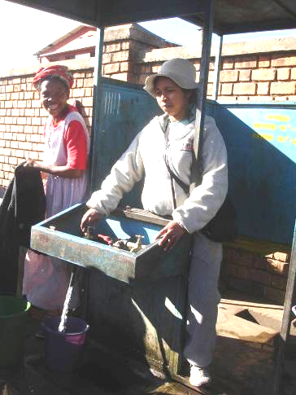

LA GESTION DE L’EAU
L’eau utilisée a de coût de production, ainsi faut-il que des règles claires soient mises en palce pour sa gestion.

Connaître la consommation d’eau

- Noter journalièrement, matin et soir, les indications dans le compteur.

La différence entre deux relévés consécutifs renseigne sur la consommation d’eau d’une période donnée.

Le compteur est l’outil de référence de cette consommation.

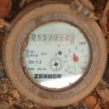

Compteur,
…lire le matin et le soir, inscrire dans le livre

Le matin avant l’ouverture du bloc et le soir avant sa fermeture sont les moments recommandés de lecture du compteur.

Comparer les chiffres prises le soir avec le matin pour connaître la consommation journalière dans le bloc.

Bien prendre note les détails d’utilisation d’eau pendant la journée.

Comparer les chiffres prises le matin avec le soir pour vérifier s’il n’y a pas eu de fuite ou de vol d’eau pendant la nuit.

Ces vérifications et prises de note facilite la gestion de l’argent.

Lecture du compteur

Inscrire dans le livre tous les chiffres figurant sur l’écran du compteur sans oublier de mettre le virgule.

Exemples :
- Pour lire ce compteur on prend 1339,732 mais non pas 1339.
La différence 0,732 représente le millième de 1m³. Celle ci vaut 0,732 x 1000 litres = 732 litres.

- Ces deux compteurs montrent deux consommations d’eau différentes.
La différence se calcule comme suit :
1339,907 –1339,732 = 0,175 m³ ou 0,175 x 1000 = 175 litres
Remarque : 1m³ = 1 000 litres

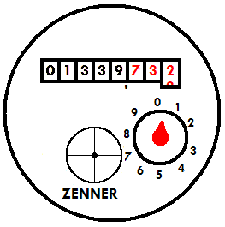

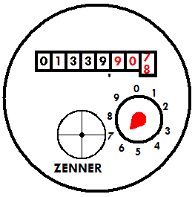

Gérer la consommation d’eau

- Ouvrir le robinet quand le récipient est prêt et l’arrêter quand c’est plein.
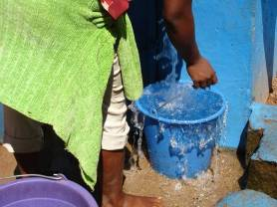
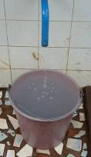

À éviter,
gaspillage et salit l’environnement de la borne
Bon exemple,
…préserve l’eau

LA GESTION DES USAGERS

Il faut rappeler que les usagers constituent l’intérêt de l’existence de borne fontaine. Ainsi, il faut aussi savoir les gérer, et c’est au fontainier d’assurer leur éducation sur l’hygiène.

Veiller à la bonne utilisation de la borne fontaine
- Respect des horaires d’ouverture de la borne fontaine

Les horaires d’ouverture doivent être communiqués aux usagers par de panneau.
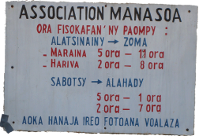
Un panneau pour éduquer

Il revient en premier au gérant de bien respecter ces horaires.

- Faire respecter la file de rang
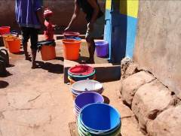

Une seule file, marque de respect mutuel

- Faire éviter la bousculade au bout de la borne fontaine

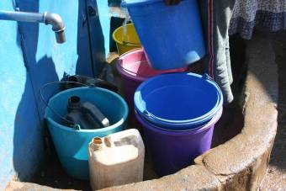

Ceci crée de désordre et
...cause de salissement de l’eau

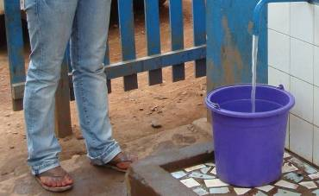

Puiser l’eau en toute sérenité
…un exemple à suivre

LA GESTION D’ARGENT

L’argent versé doit correspondre à la quantité d’eau consommée.

Il faut bien prendre note le nombre de clients et le type de récipients (s’il y a de nette différence).

Connaître la recette

- Chaque client doit payer

- Selon le volume de son récipient.
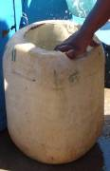
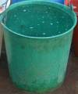

10 Litres =10 Ar 20 Litres = 20 Ar
Il est du responsabilité du gérant :
- De garder la recette journalière de consommation.
- D’identifier la raison de différence entre la consommation et l’argent perçu s’il y en a.
- De noter la recette journalière.
- De faire un rapport financier au responsable selon canevas existant.
- De verser la recette au responsable désigné selon le contra t de travail.
LA GESTION DE L’HYGIENE
Il faut se souvenir que l’objectif est d’offrir à la population de l’eau potable.Le gérant a donc lun rôle primordial et le premier responsable pour instaurer l’hygiène autour de la borne fontaine. Il lui revient aussi la sensibilisation des clients sur certaines pratiques pour préserver l’eau.

Assurer la propreté autour de la borne fontaine

- Nettoyer au moment favorable autour de la borne .

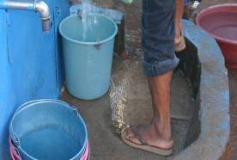
- évacuer les eaux qui stagnent

Eaux stagnantes, sources de contamination,
je les évacue

- enlever les déchets autour de la borne et les met dans la poubelle
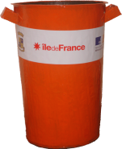

Déchets, sources de contamination,
Je les enleve et évacue

Sensibiliser sur l’hygiène de borne fontaine
- Faire respecter par les usagers les règles d’hygiène autour de la borne :

 Se servir de récipient propres pour puiser l’eau
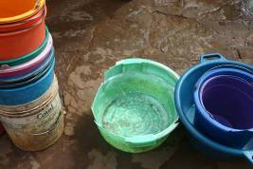
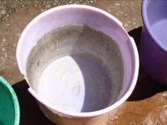

L’eau est contaminée dès son puisage si on utilise de récipients sales

 Avoir de mains propres pour puiser l’eau

 Mettre les récipients en file sur des endroits propres

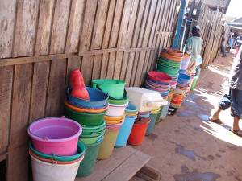

Mettre la file loin de saletés
 Ne jamais poser de récipients en dessus d’un qui puise l’eau
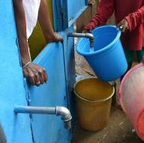

Eviter de faire comme ceci

 Ne rincer jamais un récipient au dessus d’un qui puise l’eau
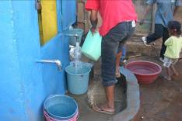

A éviter

 Couvrir le récipient après puisage de l’eau
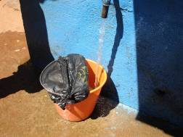

Objectif eau potable,
...quelle belle une geste!

 Eviter en cour de transport tout risque de contamination

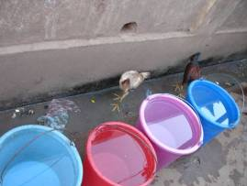

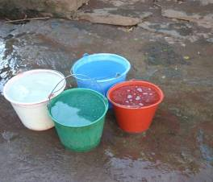

Protéger à tout moment l’eau,
...ne la laisse pas comme ça

 Eviter de répandre l’eau
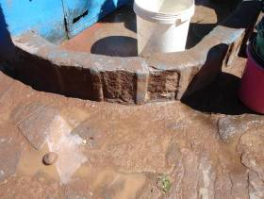

L’éparpillement d’eau,
…source de saleté

ONG EAST
Local du Bâtiment de 5è arrondissement
Ambatomainty
101 Antananarivo
Madagascar

